МІГРАЦІЯ ТА ЕКОНОМІЧНИЙ РОЗВИТОК КРАЇН ЄВРОПИ В УМОВАХ ВІЙНИ В УКРАЇНІ
Сергій Козловський, д.е.н., проф.
Донецький національний університет імені Василя Стуса
Іван Заюков, д.е.н., проф.
Вінницький торговельно-економічний інститут
Державного торговельно-економічного університету

Міграція є важливим фактором економічного розвитку на рівні, зокрема з фінансовим і фізичним капіталом, людським капіталом, інтелектуальним капіталом тощо. Нині в світі налічується біля 300 млн. міжнародних мігрантів або 4% населення світу, з них 60% є трудовими мігрантами (IOM, 2023). Сьогодні процеси міграції загострились через війни в Африці, Європі, Азії. В 2023 році було зафіксовано біля 36,5 млн. біженців (IOM, 2023). Обсяги міграції стрімко будуть зростати в 2024 році, зокрема через посилення міграційної політики країн-членів ЄС та США. Наприклад, в 2023 році порівняно із 2022 роком кількість заявок мігрантів на надання притулку до країн ЄС зросла на 20% (Dzerkalo Tyzhnya, 2024). Через війну Росії проти України країни ЄС надали можливість іммігрантів з України, зокрема біженцям отримати можливість перебування в них. Так, серед країн ЄС найбільшу кількість українських біженців прийняла Німеччина (1,215 млн. іммігрантів); Польща – 0,96 млн. іммігрантів; Чехія – 0,365 млн. іммігрантів) (Visit Ukraine, 2023). За даними дослідження фахівцями Об’єднаного дослідницького центру Європейської комісії був створений «Атлас міграції» (Visit Ukraine, 2023), який дає можливість отримати інформацію щодо підтримки країн ЄС біженцям із України. Так, найбільші рівні підтримки фіксується в Фінляндії – 92%; Швеції – 89,3%; Іспанії – 87,9%; Італії – 85,7%; Польщі – 84,7%; Румунії – 83%; Ірландії – 79,2%; Нідерландах – 78,4%; Угорщині – 77,5%; Франції – 76,4%; Німеччині – 73,6% (European Commission, 2023).
Загострення сучасних міграційних процесів вимагає вивчення, зокрема її впливу на економічний розвиток країн світу. Наявна статистична база з урахуванням обмеженого доступу до неї через війни дає можливість частково дослідити вплив факторів на економічний розвиток. Серед таких факторів пропонується дослідити чисту міграцію на економічний розвиток країн (валовий внутрішній продукт) Європи за умови незмінності інших факторів.
Отже, пропонується дослідити окремий аспект характеру впливу міграції, як окремого фактору впливу, за незмінності інших факторів, на валовий внутрішній продукт країн Європи, зокрема України.
Проведений кореляційно-регресійний аналіз дозволив зробити наступні висновки. По-перше, для країн-членів ЄС−27 встановлено, що чиста міграція позитивно і прямопропорційно впливає на рівень ВВП. Так, на 18,5% обсяги створеного ВВП в зазначених країнах залежать від чистої міграції. По-друге, крім країн ЄС, зокрема України також виявлено позитивний вплив чистої міграції, як окремого фактору впливу, за незмінності інших факторів, на рівень валового внутрішнього продукту. Для більшої візуалізації представимо результати дослідження на рис. 1.
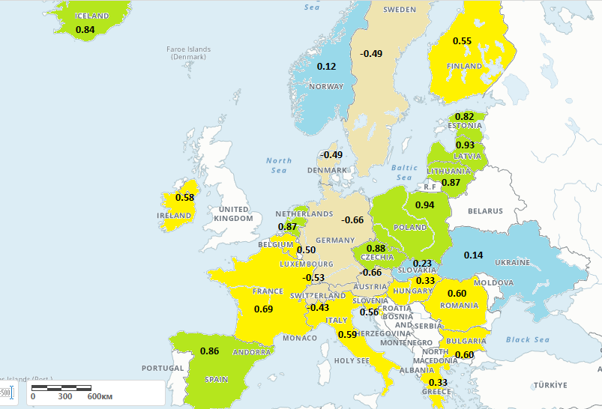
Рис. 1. Оцінка щільності зв’язку (r) між чистою міграцією та обсягами створеного валового внутрішнього продукту в окремих країнах Європи

Дані, які наведені на рис 1 свідчать, що в таких країнах, зокрема, як: Czechia (r = 0.88); Estonia (r = 0.82); Spain (r = 0.86); Latvia (r = 0.93); Lithuania (r = 0.87); Netherlands (r = 0.87); Poland (r = 0.94); Portugal (r = 0.88); Iceland (r = 0.84) зв’язок між чистою міграцією та обсягами створеного валового внутрішнього продукту достатньо високий (на мапі рис. 1) позначено зеленим кольором). Середній рівень зв’язку спостерігається в таких країнах, як Belgium (r = 0.50); Bulgaria (r = 0.60); Ireland (r = 0.58); Greece (r = 0.33); France (r = 0.69); Italy (r = 0.59); Hungary (r = 0.33); Romania (r = 0.60); Slovenia (r = 0.56); Finland (r = 0.55) (на мапі (рис. 1) позначено жовтим кольором). При цьому для даних країн фактичне значення коефіцієнта Фішера менше нормативного (F < Ft). В даному випадку коефіцієнт кореляції (r) не визнається вірогідним. В таких європейських країнах, як: Malta (r = 0.04); Slovakia (r = 0.23); Norway (r = 0.12); Ukraine (r = 0.14) – зв’язок слабкий (на мапі (рис. 1) позначено синім кольором). На жаль, як видно із проведеного кореляційно-регресійного аналізу відповідний зв’язок для умов України практично відсутній. Тобто іммігранти, які залишились жити і працювати в Україні мало впливають на створення ВВП країни. Крім того, відмічено наявність від’ємного зв’язку, зокрема в таких країнах, як (на мапі (рис. 1) позначено кремовим кольором): Denmark (r = «мінус» 0.49); Germany (r = «мінус» 0.66); Luxembourg (r = «мінус» 0.53); Austria (r = «мінус» 0.66); Sweden (r = «мінус» 0.49); Switzerland (r = «мінус» 0.43). При цьому для даних країн фактичне значення коефіцієнта Фішера менше нормативного (F < Ft). В даному випадку коефіцієнт кореляції (r) не визнається вірогідним.
Для прикладу, спрогнозуємо рівень ВВП Польщі в 2023 році (станом на 23.02.2024 року даних щодо ВВП на офіційному сайті Євростату немає. Базуючись на динаміці даних обсягів чистої міграції в Польщі за період 2013 по 2021 роки було визначено за допомогою MS Excel (на основі застосування лінії тренду) їх потенційне зростання в 2022−2023 роках (рис. 2, рис. 3).

Рис. 2. Фактичні та прогнозовані обсяги чистої міграції в Польщі, осіб

Рис. 3. Прогнозований обсяг ВВП в Польщі з урахування одного фактору – чистої міграції, млн. євро

Таким чином, вплив чистої міграції, як окремого фактору впливу, за незмінності інших факторів, зокрема за рахунок мігрантів з України в Польщу в потенційному обсязі 125 тис. осіб дозволить потенційно збільшити ВВП Польщі в 2023 році на 529,54 млн. євро 0.08% (Kozlovskyi et al, 2024).
Таким чином, дослідження довело, що між фактором – чистою міграцією, як окремого фактору впливу, за незмінності інших факторів, та результативною ознакою – валовим внутрішнім продуктом переважної кількості країн Європи існує зв’язок. За окремими країнами він високий, за іншими – незначний. При цьому доведено, що мігранти, зокрема переважно трудові, роблять значний внесок в економічне зростання приймаючих країн. Саме тому міжнародні організації, зокрема Міжнародна організація міграції розробляє комплекс заходів та надає рекомендації країнам світу щодо забезпечення безпечних і гідних умов для мігрантів (трудових, біженців, освітніх тощо). Дане дослідження надає додатковий аргумент на користь міграції щодо розвитку економіки не тільки для приймаючих країн, але і для тих країн, з яких приїжджають мігранти.

Література

- International Organization for Migration (IOM). (2023, November 6). Migration and human mobility: Key global figures. Retrieved from https://www.migrationdataportal.org/sites/g/files/tmzbdl251/files/2023-11/EN%20November%20update%20%281%29.pdf
- Dzerkalo Tyzhnia. (2024, January 17). Analityky prohnozuiut strimke zrostannia mihratsii do Yevropy u 2024 rotsi [Analysts predict rapid growth of migration to Europe in 2024]. (In Ukrainian). Retrieved from https://zn.ua/ukr/europe/analitiki-prohnozujut-strimkezrostannja-mihratsiji-do-jevropiu-2024-rotsi.html
- Visit Ukraine. (2023, December 22). Which EU countries support the reception of Ukrainian refugees the most: Latest data. Retrieved from https://visitukraine.today/blog/3117/which-eu-countriessupport-the-reception-of-ukrainian-refugees-the-most-latest-data
- Eurostat. (n.d.). Database. Retrieved from https://ec.europa.eu/ eurostat/web/main/data/database
- Kozlovskyi, S., Kulinich, T., Vechirko, I., Lavrov, R., Zayukov, I., Mazur, H. (2024). Relationship between net migration and economic development of European countries: Empirical conclusions. Problems and Perspectives in Management, Vol. 22(1), pp. 605-618. http://dx.doi.org/10.21511/ppm.22(1).2024.48

